ANGLEŠČINA – 2.d - Šebrelje
(sreda, 12. 5.)

Obvestilo za starše:
V 2. razredu pouk angleščine poteka le na slušnih in govornih dejavnostih. Zato je potrebno vaše sodelovanje. Hvala!
V primeru kakršnih koli težav, nejasnosti ... sem dosegljiva na elektronski naslov:
nbogataj@os-cerkno.si
Hvala, ker si vzamete čas in mi pošljete narejene naloge. Super vam gre!
Vedno si lahko posnetke, vaje in ostale aktivnosti pogledate za nazaj in večkrat. Lep pozdrav,
učiteljica Nives

- Ponovi pesmico o prostorih, ki smo jo peli in kazali pri pouku lani.
https://s3-eu-west-1.amazonaws.com/rokus-video-transcode/player/index.html?video=lilibi/ang/this_is_my_home_video_1_mp4/stream
in razgibaj se, to je tisto kar v šoli vsakič naredimo na začetku ure.

Na začetku ure - vaje

- Ponovno si oglej video o Stevu in njegovi Maggie in se poskušaj zapomniti čim več predmetov in pohištva, ki so v in okoli hiše.
https://www.youtube.com/watch?v=ephIP-xlrIg&list=PLF68F2582F846028F&index=5
- Ponovno si oglej tole PREDSTAVITEV.
- Natisni sliko hiše na naslednji strani in pobarvaj po navodilu, ki ga dobiš tukaj.
Predstavitev seveda ustavljaj, če gre prehitro.
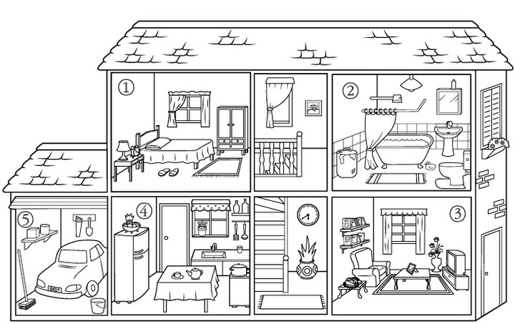

- Ponovno si oglej vse tele posnetke o hiši, vaj v njih ni treba ponovno delati.
PROSTORI
HIŠA IN PREDMETI
barvanje pohištvo

- Nato si poglej tale videoposnetek s predlogi - vsaj dvakrat, še bolje trikrat. Poskušaj se zapomniti kako po angleško rečemo:
pred, za, poleg, v, na, pod, na levi, na desni

- Si narisal(a) prazno omaro? Zdaj reši nalogo: NALOGA

- Če ti ostane še kaj časa, lahko sam(a) poiščeš kakšno igrico za angleščino na portalu Lilibi (izbereš sam(a)). (https://www.lilibi.si/anglescina)

